#html dang ky thanh vien
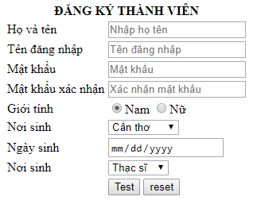
<body>
<table border=0>
<tr>
<th colspan=2>ĐĂNG KÝ THÀNH VIÊN</th>
</tr>
<tr>
<td>Họ và tên</td>
<td><input type="text" id="ht" placeholder="Nhập họ tên"></td>
<tr>
<td>Tên đăng nhập</td>
<td><input type="text" id="tdn" placeholder="Tên đăng nhập"></td>
</tr>
<tr>
<td>Mật khẩu</td>
<td><input type="password" id="mk" placeholder="Mật khẩu"></td>
</tr>
<tr>
<td>Mật khẩu xác nhận</td>
<td><input type="password" id="mkxn" placeholder="Xác nhận mật khẩu"></td>
</tr>
<tr>
<td>Giới tính</td>
<td><input type="radio" id="gtnam" name="gt" checked>Nam
<input type="radio" id="gtnu" name="gt">Nữ
</td>
</tr>
<tr>
<td>Nơi sinh</td>
<td>
<select id="noisinh">
<option value="Cần Thơ">Cần thơ</option>
<option value="Vĩnh Long">Vĩnh Long</option>
<option value="Tiền Giang">Tiền Giang</option>
<option value="TP.HCM">TP.HCM</option>
</select>
</td>
</tr>
<tr>
<td>Ngày sinh</td>
<td><input type="date" id="ngaysinh" /></td>
</tr>
<tr>
<td>Nơi sinh</td>
<td>
<select id="trinhdo">
<option value="Thạc sĩ">Thạc sĩ</option>
<option value="Tiến sĩ">Tiến sĩ</option>
<option value="Cử nhân">Cử nhân</option>
</select>
</td>
</tr>
<tr>
<td></td>
<td><input type="button" value="Test" onclick=(kiemtra())>&nbsp;<input type="button" value="reset"></td>
</tr>
<tr>
<td colspan=2 id="kq"></td>
</tr>
</table>
</body>

#js dang ky thanh vien
var chuoi = "";
function ktten(){
var ten = document.getElementById("ht").value;
ten = ten.trim();
while(ten.search(" ")!=-1){
ten = ten.replace(" "," ");
}
if(ten.search(" ")!=-1)
{
_loi("ht");
chuoi+="Họ và Ten: " +ten+"<br>";
}
else{
loi("ht");
}
}

function kttendn(){
var ten = document.getElementById("tdn").value;
ten = ten.trim();
while(ten.search(" ")!=-1){
ten = ten.replace(" ","");
}
if(ten.length > 0){
var flag = true;
for(var i=0;i<ten.length;i++){
if((ten[i]>='a' && ten[i]<='z') || (ten[i]>='0' && ten[i] <='z'));
else{
flag = false;
break;
}
}
if(flag){
chuoi+="Tên đăng nhập: "+ten+"<br>";
_loi("tdn");
}
else loi("tdn");
}
else{
loi("tdn");
}
}

function ktmk(){
var pass = document.getElementById("mk").value;
if(pass.length>=8){
var In=false, thuong=false,so=false,db=false,khtr=false;
for(var i=0;i<pass.length;i++){
if(!In)
if(pass[i]>='A' && pass[i]<='Z')
In = true;
else{
break;
}
}

for(var i=0;i<pass.length;i++){
if(!thuong){
if(pass[i]>='a' && pass[i]<='z'){
thuong = true;
}
}
else break;
}
for(var i=0;i<pass.length;i++){
if(!so){
if(pass[i]>='0' && pass[i]<='9'){
so = true;
}
}
else break;
}
for(var i=0;i<pass.length;i++){
if(!db){
if(pass[i]>='!' && pass[i]<='/'){
db = true;
}
}
else break;
}
for(var i=0;i<pass.length;i++){
if(khtr){
break;
}
else{
if(pass[i]==' '){
khtr = true;
}
}
}
if(In==true && thuong==true && so==true && db==true && khtr!=true){
_loi("mk");
chuoi+="Mật khẩu: "+pass+"<br>";
}
else{
loi("mk");
}
//alert("In "+In+" thuong "+thuong+" dac biet "+db+" khoang trang "+khtr);

}
else{
loi("mk");
}
}
function ktmkk(){
if(document.getElementById("mk").value == document.getElementById("mkxn").value){
_loi("mkxn");
}
else{
loi("mkxn");
}
}

function gioitinh(){
if(document.getElementById("gtnam").checked){
chuoi+="Giới tính: Nam<br>";
}
else
chuoi+="Giới tính: Nữ<br>";
}

function noisinh(){
chuoi+="Nơi sinh: "+document.getElementById("noisinh").value+"<br>";
}

function ngaysinh(){
chuoi+="Ngày sinh: "+document.getElementById("ngaysinh").value+"<br>";
}

function trinhdo(){
chuoi+="Trình độ: "+document.getElementById("trinhdo").value+"<br>";
}
/*=======================*/
function loi(x){
document.getElementById(x).style = "background-color:red;";
}
function _loi(x){
document.getElementById(x).style = "background-color:white;";
}
/*=======================*/
function kiemtra(){
ktten();
kttendn();
ktmk();
ktmkk();
gioitinh();
noisinh();
ngaysinh();
document.getElementById("kq").innerHTML=chuoi;
}

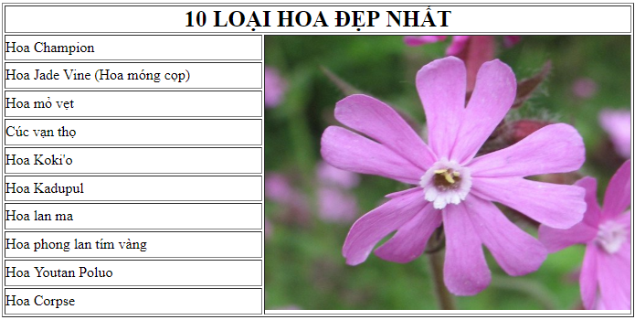
#html 10 loai hoa dep nhat

<body>
<table border=1>
<tr>
<th colspan=2>10 LOẠI HOA ĐẸP NHẤT</th>
</tr>
<tr>
<td onmousemove=(hoa('hoa1')) class="chon">Hoa Champion</td>
<td rowspan=10><img src="http://img.khoahoc.tv/photos/image/2016/02/24/Hoa-champion.jpg" id="h1" /></td>
</tr>
<tr>
<td onmousemove=(hoa('hoa2')) class="chon">Hoa Jade Vine (Hoa móng cọp)</td>
</tr>
<tr>
<td onmousemove=(hoa('hoa3')) class="chon">Hoa mỏ vẹt</td>
</tr>
<tr>
<td onmousemove=(hoa('hoa4')) class="chon">Cúc vạn thọ</td>
</tr>
<tr>
<td onmousemove=(hoa('hoa5')) class="chon">Hoa Koki'o</td>
</tr>
<tr>
<td onmousemove=(hoa('hoa6')) class="chon">Hoa Kadupul</td>
</tr>
<tr>
<td onmousemove=(hoa('hoa7')) class="chon">Hoa lan ma</td>
</tr>
<tr>
<td onmousemove=(hoa('hoa8')) class="chon">Hoa phong lan tím vàng</td>
</tr>
<tr>
<td onmousemove=(hoa('hoa9')) class="chon">Hoa Youtan Poluo</td>
</tr>
<tr>
<td onmousemove=(hoa('hoa10')) class="chon">Hoa Corpse</td>
</tr>
</table>
<body>

#css 10 loai hoa dep nhat

*{
padding: 0;
margrin: 0;
}
img{
width:400px;
height:300px;
}
.chon:hover{
transition:all 0.2s;
font-size:20px;
font-weight:bold;
color:#f00;
}
td{
height:25px;
width:280px;
}
th{
font-size:25px;
}

#js 10 loai hoa dep nhat

function hoa(x){
switch(x){
case 'hoa1' : {
document.getElementById("h1").src="http://img.khoahoc.tv/photos/image/2016/02/24/Hoa-champion.jpg";
break;
}
case 'hoa2' : {
document.getElementById("h1").src="http://img.khoahoc.tv/photos/image/2016/02/24/Hoa-Jade-Vine.jpg";
break;
}
case 'hoa3' : {
document.getElementById("h1").src="http://img.khoahoc.tv/photos/image/2016/02/24/Hoa-mo-vet.jpg";
break;
}
case 'hoa4' : {
document.getElementById("h1").src="http://img.khoahoc.tv/photos/image/2016/02/24/Hoa-cuc-van-tho.jpg";
break;
}
case 'hoa5' : {
document.getElementById("h1").src="http://img.khoahoc.tv/photos/image/2016/02/24/Hoa-kokio.jpg";
break;
}
case 'hoa6' : {
document.getElementById("h1").src="http://img.khoahoc.tv/photos/image/2016/02/24/Hoa-kadupul.jpg";
break;
}
case 'hoa7' : {
document.getElementById("h1").src="http://img.khoahoc.tv/photos/image/2016/02/24/Hoa-lan-ma.jpg";
break;
}
case 'hoa8' : {
document.getElementById("h1").src="http://img.khoahoc.tv/photos/image/2016/02/24/Hoa-phong-lan-tim-vang.jpg";
break;
}
case 'hoa9' : {
document.getElementById("h1").src="http://img.khoahoc.tv/photos/image/2016/02/24/Hoa-youtan-poluo.jpg";
break;
}
case 'hoa10' : {
document.getElementById("h1").src="http://img.khoahoc.tv/photos/image/2016/02/24/Hoa-corpse.jpg";
break;
}
}
}

